期末测试卷

一．选择题（共12小题）
1．给出一个如图所示的流程图，若要使输入的x值与输出的y值相等，则这样的x值的个数是（ ）
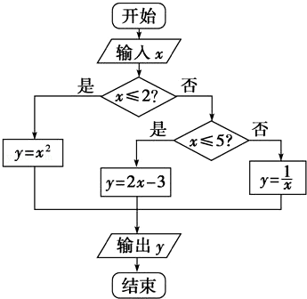
A．1 B．2 C．3 D．4
2．设函数y=f（x）对任意的x∈R满足f（4+x）=f（﹣x），当x∈（﹣∞，2]时，有f（x）=2^{﹣x}﹣5．若函数f（x）在区间（k，k+1）（k∈Z）上有零点，则k的值为（ ）
A．﹣3或7 B．﹣4或7 C．﹣4或6 D．﹣3或6
3．某流程图如图所示，现输入如下四个函数，则可以输出的函数是（ ）
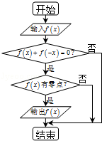
A．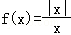
B．
C．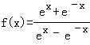
D．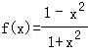
4．某流程如图所示，现输入如下四个函数，则可以输出的函数是（ ）
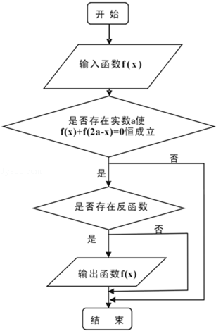
A．f（x）=2 B．f（x）=x³+1 C．f（x）=tanx D．
5．“x＜2”是“x²＜4”的（ ）
A．充分非必要条件 B．必要非充分条件
C．充要条件 D．既非充分也非必要条件
6．设f（x）、g（x）、h（x）是定义域为R的三个函数，对于命题：①f（x）+g（x）、f（x）+h（x）、g（x）+h（x）均为增函数，则f（x）、g（x）、h（x）中至少有一个增函数；②若f（x）+g（x）、f（x）+h（x）、g（x）+h（x）均是以T为周期的函数，则f（x）、g（x）、h（x）均是以T为周期的函数，下列判断正确的是（ ）
A．①和②均为真命题 B．①和②均为假命题
C．①为真命题，②为假命题 D．①为假命题，②为真命题
7．已知实数a，b，c．（ ）
A．若|a²+b+c|+|a+b²+c|≤1，则a²+b²+c²＜100
B．若|a²+b+c|+|a²+b﹣c|≤1，则a²+b²+c²＜100
C．若|a+b+c²|+|a+b﹣c²|≤1，则a²+b²+c²＜100
D．若|a²+b+c|+|a+b²﹣c|≤1，则a²+b²+c²＜100
8．已知函数f（x）的定义域为D，若对于∀a，b，c∈D，．f（a），f （b），f（c）分别为某个三角形的三边长，则称f（x）为“三角形函数”．给出下列四个函数：
①f（x）=lnx（x＞1）
②f（x）=4+sinx
③f（x）=（1≤x≤8）
④f（x）=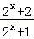
其中为“三角形函数”的个数是（ ）
A．1 B．2 C．3 D．4
9．已知椭圆C：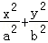=1（a＞b＞0）的左焦点为F，C与过原点的直线相交于A，B两点，连接AF，BF，若|AB|=10，|BF|=8，cos∠ABF=，则C的离心率为（ ）
A． B． C． D．
10．已知F是椭圆+=1（a＞b＞0）的左焦点，A为右顶点，P是椭圆上一点，且PF⊥x轴，若|PF|=|AF|，则该椭圆的离心率是（ ）
A． B． C． D．
11．直线l经过椭圆的一个顶点和一个焦点，若椭圆中心到l的距离为其短轴长的，则该椭圆的离心率为（ ）
A． B． C． D．
12．已知椭圆C：+=1（a＞b＞0）的左右焦点为F₁，F₂，若椭圆C上恰好有6个不同的点，使得△F₁F₂P为等腰三角形，则椭圆C的离心率的取值范围是（ ）
A．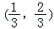 B．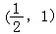 C．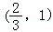 D．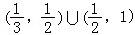

二．填空题（共4小题）
13．设椭圆C的两个焦点为F₁、F₂，过点F₁的直线与椭圆C交于点M，N，若|MF₂|=|F₁F₂|，且|MF₁|=2，|NF₁|=1，则椭圆C的离心率为 ．
14．如图是一程序框图，则其输出结果为 ．
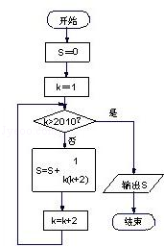．
15．在平面直角坐标系中，当P（x，y）不是原点时，定义P的“伴随点”为P′（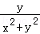，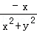），当P是原点时，定义“伴随点”为它自身，现有下列命题：
①若点A的“伴随点”是点A′，则点A′的“伴随点”是点A．
②单元圆上的“伴随点”还在单位圆上．
③若两点关于x轴对称，则他们的“伴随点”关于y轴对称
④若三点在同一条直线上，则他们的“伴随点”一定共线．
其中的真命题是 ．
16．随机地向区域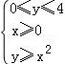内投点，点落在区域的每个位置是等可能的，则坐标原点与该点连线的倾斜角小于的概率为 ．

三．解答题（共5小题）
17．某中学共有1000名学生参加了该地区高三第一次质量检测的数学考试，数学成绩如下表所示：
数学成绩分组 | [0，30） | [30，60） | [60，90） | [90，120） | [120，150]
人数 | 60 | 90 | 300 | x | 160
（Ⅰ）为了了解同学们前段复习的得失，以便制定下阶段的复习计划，学校将采用分层抽样的方法抽取100名同学进行问卷调查，甲同学在本次测试中数学成绩为95分，求他被抽中的概率；
（Ⅱ）已知本次数学成绩的优秀线为110分，试根据所提供数据估计该中学达到优秀线的人数；
（Ⅲ）作出频率分布直方图，并估计该学校本次考试的数学平均分．（同一组中的数据用该组区间的中点值作代表）

18．如图，已知AB⊥平面BCD，BC⊥CD，AD与平面BCD所成的角为30°，且AB=BC=2；
（1）求三棱锥A﹣BCD的体积；
（2）设M为BD的中点，求异面直线AD与CM所成角的大小（结果用反三角函数值表示）．
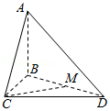

19．如图，四棱锥P﹣ABCD中，PA⊥底面ABCD，AD∥BC，AB=AD=AC=3，PA=BC=4，M为线段AD上一点，AM=2MD，N为PC的中点．
（Ⅰ）证明MN∥平面PAB；
（Ⅱ）求四面体N﹣BCM的体积．
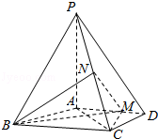

20．某保险的基本保费为a（单位：元），继续购买该保险的投保人成为续保人，续保人本年度的保费与其上年度出险次数的关联如下：
上年度出险次数 | 0 | 1 | 2 | 3 | 4 | ≥5
保费 | 0.85a | a | 1.25a | 1.5a | 1.75a | 2a
设该险种一续保人一年内出险次数与相应概率如下：
一年内出险次数 | 0 | 1 | 2 | 3 | 4 | ≥5
概率 | 0.30 | 0.15 | 0.20 | 0.20 | 0.10 | 0.05
（Ⅰ）求一续保人本年度的保费高于基本保费的概率；
（Ⅱ）若一续保人本年度的保费高于基本保费，求其保费比基本保费高出60%的概率；
（Ⅲ）求续保人本年度的平均保费与基本保费的比值．

21．甲、乙两家商场对同一种商品开展促销活动，对购买该商品的顾客两家商场的奖励方案如下：
甲商场：顾客转动如图所示圆盘，当指针指向阴影部分（图中四个阴影部分均为扇形，且每个扇形圆心角均为15°，边界忽略不计）即为中奖．
乙商场：从装有3个白球3个红球的盒子中一次性摸出2球（球除颜色外不加区分），如果摸到的是2个红球，即为中奖．
问：购买该商品的顾客在哪家商场中奖的可能性大？
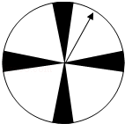

期末测试卷
参考答案与试题解析

一．选择题（共12小题）
1．（2016•贺州模拟）给出一个如图所示的流程图，若要使输入的x值与输出的y值相等，则这样的x值的个数是（ ）
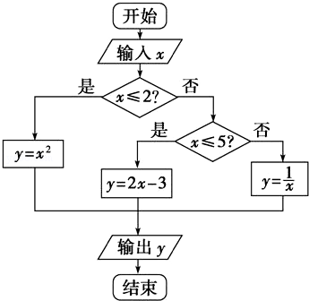
A．1 B．2 C．3 D．4
【分析】由已知的流程图，我们易得这是一个计算并输出分段函数函数值的程序，我们根据条件，分x≤2，2＜x≤5，x＞5三种情况分别讨论，满足输入的x值与输出的y值相等的情况，即可得到答案．
【解答】解：当x≤2时，由x²=x得：x=0，1满足条件；
当2＜x≤5时，由2x﹣3=x得：x=3，满足条件；
当x＞5时，由=x得：x=±1，不满足条件，
故这样的x值有3个．
故选C．
【点评】根据流程图（或伪代码）写程序的运行结果，我们要先分析流程图（或伪代码）判断其功能，并将其转化为数学问题，建立数学模型后，用数学的方法解答即可得到答案．

2．（2016•揭阳校级模拟）设函数y=f（x）对任意的x∈R满足f（4+x）=f（﹣x），当x∈（﹣∞，2]时，有f（x）=2^{﹣x}﹣5．若函数f（x）在区间（k，k+1）（k∈Z）上有零点，则k的值为（ ）
A．﹣3或7 B．﹣4或7 C．﹣4或6 D．﹣3或6
【分析】由已知可得函数y=f（x）的图象关于直线x=2对称，画出函数的图象，进而可得满足条件的k值．
【解答】解：∵函数y=f（x）对任意的x∈R满足f（4+x）=f（﹣x），
∴函数y=f（x）的图象关于直线x=2对称，
又∵当x∈（﹣∞，2]时，有f（x）=2^{﹣x}﹣5．
故函数y=f（x）的图象如下图所示：
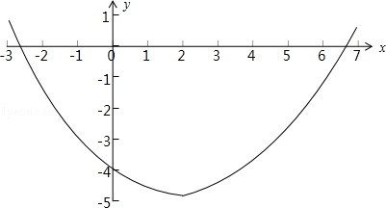
由图可知，函数f（x）在区间（﹣3，﹣2），（6，7）各有一个零点，
故k=﹣3或k=6，
故选：D
【点评】本题考查的知识点是求函数的零点，函数的对称性，其中根据已知画出满足条件的函数的图象，是解答的关键．

3．（2016•海淀区校级模拟）某流程图如图所示，现输入如下四个函数，则可以输出的函数是（ ）
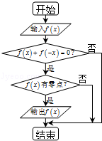
A．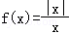
B．
C．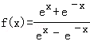
D．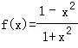
【分析】本题的框图是一个选择结构，其算法是找出即是奇函数存在零点的函数，由此规则对四个选项进行比对，即可得出正确选项．
【解答】解：由框图知，其算法是输出出即是奇函数存在零点的函数，
A中的函数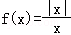不能输出，因为此函数没有零点；
B中的函数可以输出，验证发现，函数是奇函数且当x=0时函数值为0，故B正确；
C中的函数不能输出，因为不存在零点；
D中的函数不能输出，因为它是偶函数，不是奇函数．
故选B．
【点评】本题考查选择结构，解答本题的关键是根据框图得出函数所满足的性质，然后比对四个选项中的函数，对四个函数的性质比较了解也是判断出正确答案的关键．

4．（2007•温州一模）某流程如图所示，现输入如下四个函数，则可以输出的函数是（ ）
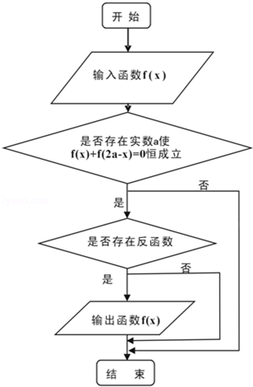
A．f（x）=2 B．f（x）=x³+1 C．f（x）=tanx D．
【分析】分析程序中各变量、各语句的作用，再根据流程图所示的顺序，可知：该程序的作用是判断输出的函数，是否符合以下两个条件：①f（x）+f（2a﹣x）=0②存在反函数．
【解答】解：分析程序中各变量、各语句的作用，
再根据流程图所示的顺序，可知：
该程序的作用是判断输出的函数，
是否符合以下两个条件：
①f（x）+f（2a﹣x）=0，则f（x）=﹣f（2a﹣x），即f（x）存在位于x轴上对称中心（a，0）；
②存在反函数．
则f（x）=2为偶函数，不满足要求②．
当f（x）=x³+1，f（x）不存在存在位于x轴上对称中心，不满足要求①．
当 f（x）=2，f（x）为偶函数，不存在反函数，不满足要求①②．
当f（x）=tanx，在定义域上不存在反函数，不满足要求②．
，是奇函数，且存在反函数，满足要求①②．
故选D．
【点评】根据流程图（或伪代码）写程序的运行结果，是算法这一模块最重要的题型，其处理方法是：：①分析流程图（或伪代码），从流程图（或伪代码）中即要分析出计算的类型，又要分析出参与计算的数据（如果参与运算的数据比较多，也可使用表格对数据进行分析管理）⇒②建立数学模型，根据第一步分析的结果，选择恰当的数学模型③解模．

5．（2017•长宁区一模）“x＜2”是“x²＜4”的（ ）
A．充分非必要条件 B．必要非充分条件
C．充要条件 D．既非充分也非必要条件
【分析】先求出x²＜4的充要条件，结合集合的包含关系判断即可．
【解答】解：由x²＜4，解得：﹣2＜x＜2，
故x＜2是x²＜4的必要不充分条件，
故选：B．
【点评】本题考察了充分必要条件，考察集合的包含关系，是一道基础题．

6．（2016•上海）设f（x）、g（x）、h（x）是定义域为R的三个函数，对于命题：①f（x）+g（x）、f（x）+h（x）、g（x）+h（x）均为增函数，则f（x）、g（x）、h（x）中至少有一个增函数；②若f（x）+g（x）、f（x）+h（x）、g（x）+h（x）均是以T为周期的函数，则f（x）、g（x）、h（x）均是以T为周期的函数，下列判断正确的是（ ）
A．①和②均为真命题 B．①和②均为假命题
C．①为真命题，②为假命题 D．①为假命题，②为真命题
【分析】①不成立．可举反例：f（x）=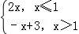．g（x）=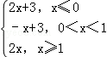，h（x）=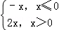．
②由题意可得：f（x）+g（x）=f（x+T）+g（x+T），f（x）+h（x）=f（x+T）+h（x+T），h（x）+g（x）=h（x+T）+g（x+T），可得：g（x）=g（x+T），h（x）=h（x+T），f（x）=f（x+T），即可判断出真假．
【解答】解：①不成立．可举反例：f（x）=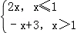．g（x）=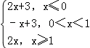，h（x）=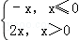．
②∵f（x）+g（x）=f（x+T）+g（x+T），f（x）+h（x）=f（x+T）+h（x+T），h（x）+g（x）=h（x+T）+g（x+T），
前两式作差可得：g（x）﹣h（x）=g（x+T）﹣h（x+T），结合第三式可得：g（x）=g（x+T），h（x）=h（x+T），同理可得：f（x）=f（x+T），因此②正确．
故选：D．
【点评】本题考查了函数的单调性与周期性、简易逻辑的判定方法，考查了推理能力与计算能力，属于中档题．

7．（2016•浙江）已知实数a，b，c．（ ）
A．若|a²+b+c|+|a+b²+c|≤1，则a²+b²+c²＜100
B．若|a²+b+c|+|a²+b﹣c|≤1，则a²+b²+c²＜100
C．若|a+b+c²|+|a+b﹣c²|≤1，则a²+b²+c²＜100
D．若|a²+b+c|+|a+b²﹣c|≤1，则a²+b²+c²＜100
【分析】本题可根据选项特点对a，b，c设定特定值，采用排除法解答．
【解答】解：A．设a=b=10，c=﹣110，则|a²+b+c|+|a+b²+c|=0≤1，a²+b²+c²＞100；
B．设a=10，b=﹣100，c=0，则|a²+b+c|+|a²+b﹣c|=0≤1，a²+b²+c²＞100；
C．设a=100，b=﹣100，c=0，则|a+b+c²|+|a+b﹣c²|=0≤1，a²+b²+c²＞100；
故选：D．
【点评】本题主要考查命题的真假判断，由于正面证明比较复杂，故利用特殊值法进行排除是解决本题的关键．

8．（2016•南昌一模）已知函数f（x）的定义域为D，若对于∀a，b，c∈D，．f（a），f （b），f（c）分别为某个三角形的三边长，则称f（x）为“三角形函数”．给出下列四个函数：
①f（x）=lnx（x＞1）
②f（x）=4+sinx
③f（x）=（1≤x≤8）
④f（x）=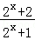
其中为“三角形函数”的个数是（ ）
A．1 B．2 C．3 D．4
【分析】设它的三边长分别为a，b，c，则a+b＞c，若f（x）为“三角形函数，则满足f（a）+f（b）＞f（c）或者f（x）_{max}﹣f（x）_{min}＜f（x）_{min}，即可．
【解答】②任给三角形，设它的三边长分别为a，b，c，则a+b＞c，
不妨假设a≤c，b≤c，
设a=1.1，b=1.1，c=2时，满足a+b＞c，
由于lna+lab=ln（ab）=ln1.21＞ln2不成立，
所以h（x）=lnx，x∈[1，+∞）不是为三角形函数”；
②f（x）=4+sinx的最大值f（x）_{max}=4+1=5，最小值f（x）_{min}=4﹣1=3，则f（x）_{max}﹣f（x）_{min}=5﹣3=2＜f（x）_{min}，即函数f（x）=4+sinx为“三角形函数”．
③f（x）=（1≤x≤8）为增函数，则最大值f（x）_{max}=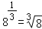=2，最小值f（x）_{min}=1，则f（x）_{max}﹣f（x）_{min}=2﹣1＜1不成立，即函数f（x）=（1≤x≤8）
不是“三角形函数”．
④f（x）=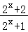=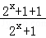=1+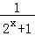，则f（x）∈（1，2），最大值f（x）_{max}＜2，f（x）_{min}＞1，则f（x）_{max}﹣f（x）_{min}＜1，则f（x）_{max}﹣f（x）_{min}＜f（x）_{min}成立，
故f（x）=是“三角形函数”，
故是“三角形函数”的是②④，
故选：B
【点评】本题主要考查命题的真假判断，涉及新定义“三角形函数”，根据条件转化为求f（x）_{max}﹣f（x）_{min}＜f（x）_{min}，是解决本题的关键．综合性较强，难度较大．

9．（2016•南阳校级三模）已知椭圆C：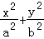=1（a＞b＞0）的左焦点为F，C与过原点的直线相交于A，B两点，连接AF，BF，若|AB|=10，|BF|=8，cos∠ABF=，则C的离心率为（ ）
A． B． C． D．
【分析】由已知条件，利用余弦定理求出|AF|，设F′为椭圆的右焦点，连接BF′，AF′．根据对称性可得四边形AFBF′是矩形，由此能求出离心率e．
【解答】解：如图所示，
在△AFB中，|AB|=10，|BF|=8，cos∠ABF=，
由余弦定理得
|AF|²=|AB|²+|BF|²﹣2|AB||BF|cos∠ABF
=100+64﹣2×10×8×
=36，
∴|AF|=6，∠BFA=90°，
设F′为椭圆的右焦点，连接BF′，AF′．
根据对称性可得四边形AFBF′是矩形．
∴|BF′|=6，|FF′|=10．
∴2a=8+6，2c=10，解得a=7，c=5．
∴e==．
故选B．
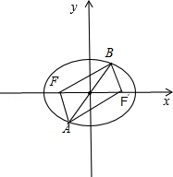
【点评】本题考查椭圆的离心率的求法，是中档题，解题时要认真审题，注意余弦定理、椭圆的对称性等知识点的合理运用．

10．（2016春•漯河校级期末）已知F是椭圆+=1（a＞b＞0）的左焦点，A为右顶点，P是椭圆上一点，且PF⊥x轴，若|PF|=|AF|，则该椭圆的离心率是（ ）
A． B． C． D．
【分析】令x=﹣c，代入椭圆方程，解得|PF|，再由|AF|=a+c，列出方程，再由离心率公式，即可得到．
【解答】解：由于PF⊥x轴，
则令x=﹣c，代入椭圆方程，解得，
y²=b²（1﹣）=，
y=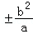，
又|PF|=|AF|，
即=（a+c），
即有4（a²﹣c²）=a²+ac，
即有（3a﹣4c）（a+c）=0，
则e=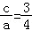．
故选B．
【点评】本题考查椭圆的方程和性质，考查离心率的求法，考查运算能力，属于基础题．

11．（2016秋•甘井子区校级期中）直线l经过椭圆的一个顶点和一个焦点，若椭圆中心到l的距离为其短轴长的，则该椭圆的离心率为（ ）
A． B． C． D．
【分析】设出椭圆的方程，求出直线的方程，利用已知条件列出方程，即可求解椭圆的离心率．
【解答】解：设椭圆的方程为：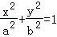，直线l经过椭圆的一个顶点和一个焦点，
则直线方程为：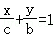，椭圆中心到l的距离为其短轴长的，
可得：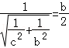，
4=b²（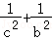），
∴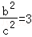，
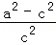=3，
∴e==．
故选：B．
【点评】本题考查椭圆的简单性质的应用，考查点到直线的距离公式，椭圆的离心率的求法，考查计算能力．

12．（2016•潍坊模拟）已知椭圆C：+=1（a＞b＞0）的左右焦点为F₁，F₂，若椭圆C上恰好有6个不同的点，使得△F₁F₂P为等腰三角形，则椭圆C的离心率的取值范围是（ ）
A．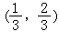 B．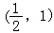 C．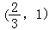 D．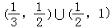
【分析】分等腰三角形△F₁F₂P以F₁F₂为底和以F₁F₂为一腰两种情况进行讨论，结合以椭圆焦点为圆心半径为2c的圆与椭圆位置关系的判断，建立关于a、c的不等式，解之即可得到椭圆C的离心率的取值范围．
【解答】解：①当点P与短轴的顶点重合时，
△F₁F₂P构成以F₁F₂为底边的等腰三角形，
此种情况有2个满足条件的等腰△F₁F₂P；
②当△F₁F₂P构成以F₁F₂为一腰的等腰三角形时，
以F₂P作为等腰三角形的底边为例，
∵F₁F₂=F₁P，
∴点P在以F₁为圆心，半径为焦距2c的圆上
因此，当以F₁为圆心，半径为2c的圆与椭圆C有2交点时，
存在2个满足条件的等腰△F₁F₂P，
在△F₁F₂P₁中，F₁F₂+PF₁＞PF₂，即2c+2c＞2a﹣2c，
由此得知3c＞a．所以离心率e＞．
当e=时，△F₁F₂P是等边三角形，与①中的三角形重复，故e≠
同理，当F₁P为等腰三角形的底边时，在e且e≠时也存在2个满足条件的等腰△F₁F₂P
这样，总共有6个不同的点P使得△F₁F₂P为等腰三角形
综上所述，离心率的取值范围是：e∈（，）∪（，1）
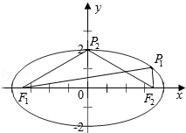
【点评】本题给出椭圆的焦点三角形中，共有6个不同点P使得△F₁F₂P为等腰三角形，求椭圆离心率e的取值范围．着重考查了椭圆的标准方程和简单几何性质等知识，属于基础题．

二．填空题（共4小题）
13．（2016•南京三模）设椭圆C的两个焦点为F₁、F₂，过点F₁的直线与椭圆C交于点M，N，若|MF₂|=|F₁F₂|，且|MF₁|=2，|NF₁|=1，则椭圆C的离心率为 ．
【分析】设椭圆的标准方程为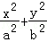=1（a＞b＞0）．直线MN的方程为：my=x+c，M（x₁，y₁），N（x₂，y₂）．2+2c=2a，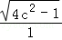=，直线方程与椭圆方程联立化为：（b²m²+a²）y²﹣2b²mcy﹣b⁴=0，利用根与系数的关系及其y₁=﹣2y₂，化简解出a，c，即可得出．
【解答】解：设椭圆的标准方程为=1（a＞b＞0）．直线MN的方程为：my=x+c，M（x₁，y₁），N（x₂，y₂）．
2+2c=2a，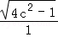=，
联立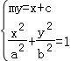，化为：（b²m²+a²）y²﹣2b²mcy﹣b⁴=0，
∴y₁+y₂=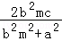，y₁y₂=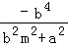，y₁=﹣2y₂，
化为：8m²c²=b²m²+a²，与=，b²=a²﹣c²，2+2c=2a联立解得：a=，c=．
∴=．
故答案为：．
【点评】本题考查了椭圆的定义标准方程及其性质、直线与椭圆相交问题、一元二次方程的根与系数的关系、勾股定理、直角三角形的边角关系，考查了推理能力与计算能力，属于难题．

14．（2016秋•陕西月考）如图是一程序框图，则其输出结果为 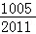 ．
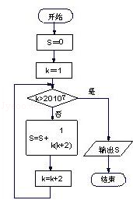．
【分析】分析程序中各变量、各语句的作用，再根据流程图所示的顺序，可知：该程序的作用是累加并输出S=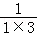+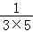+…+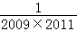的值．
【解答】解：S=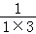++…+
=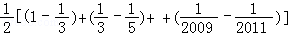
=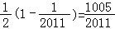．
故答案为：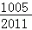．
【点评】根据流程图（或伪代码）写程序的运行结果，是算法这一模块最重要的题型，其处理方法是：：①分析流程图（或伪代码），从流程图（或伪代码）中即要分析出计算的类型，又要分析出参与计算的数据（如果参与运算的数据比较多，也可使用表格对数据进行分析管理）⇒②建立数学模型，根据第一步分析的结果，选择恰当的数学模型③解模．

15．（2016•四川）在平面直角坐标系中，当P（x，y）不是原点时，定义P的“伴随点”为P′（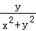，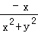），当P是原点时，定义“伴随点”为它自身，现有下列命题：
①若点A的“伴随点”是点A′，则点A′的“伴随点”是点A．
②单元圆上的“伴随点”还在单位圆上．
③若两点关于x轴对称，则他们的“伴随点”关于y轴对称
④若三点在同一条直线上，则他们的“伴随点”一定共线．
其中的真命题是 ②③ ．
【分析】根据“伴随点”的定义，分别进行判断即可，对应不成立的命题，利用特殊值法进行排除即可．
【解答】解：①设A（0，1），则A的“伴随点”为A′（1，0），
而A′（1，0）的“伴随点”为（0，﹣1），不是A，故①错误，
②若点在单位圆上，则x²+y²=1，
即P（x，y）不是原点时，定义P的“伴随点”为P（y，﹣x），
满足y²+（﹣x）²=1，即P′也在单位圆上，故②正确，
③若两点关于x轴对称，设P（x，y），对称点为Q（x，﹣y），
则Q（x，﹣y）的“伴随点”为Q′（﹣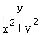，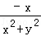），
则Q′（﹣，）与P′（，）关于y轴对称，故③正确，
④∵（﹣1，1），（0，1），（1，1）三点在直线y=1上，
∴（﹣1，1）的“伴随点”为（，），即（，），
（0，1）的“伴随点”为（1，0），（1，1的“伴随点”为（，﹣），即（，﹣），
则（，），（1，0），（，﹣）三点不在同一直线上，故④错误，
故答案为：②③
【点评】本题主要考查命题的真假判断，正确理解“伴随点”的定义是解决本题的关键．考查学生的推理能力．

16．（2014•南关区校级模拟）随机地向区域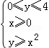内投点，点落在区域的每个位置是等可能的，则坐标原点与该点连线的倾斜角小于的概率为 ．
【分析】本题考查的知识点是几何概型的意义，关键是要找出区域的面积，及倾斜角小于的区域的面积，并将他们代入几何概型计算公式进行解答．
【解答】解：不等式组 区域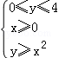表示的平面区域为M，即为图中的抛物线在第一象限内阴影部分，
A（ ）
倾斜角小于的区域为图中红色阴影部分；
S_{抛物线阴影}=∫₀²（4﹣x²）dx=
S_{红色阴影}=x﹣x²）dx=2
由几何概率的计算公式可得P=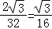
故答案为：
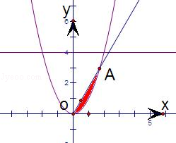
【点评】本题主要考查了几何概率的求解，还考查了线性规划的知识，属于简单综合．

三．解答题（共5小题）
17．（2016•扶沟县二模）某中学共有1000名学生参加了该地区高三第一次质量检测的数学考试，数学成绩如下表所示：
数学成绩分组 | [0，30） | [30，60） | [60，90） | [90，120） | [120，150]
人数 | 60 | 90 | 300 | x | 160
（Ⅰ）为了了解同学们前段复习的得失，以便制定下阶段的复习计划，学校将采用分层抽样的方法抽取100名同学进行问卷调查，甲同学在本次测试中数学成绩为95分，求他被抽中的概率；
（Ⅱ）已知本次数学成绩的优秀线为110分，试根据所提供数据估计该中学达到优秀线的人数；
（Ⅲ）作出频率分布直方图，并估计该学校本次考试的数学平均分．（同一组中的数据用该组区间的中点值作代表）
【分析】（I）根据分层抽样中，每个个体被抽到的概率均为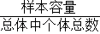即可计算出甲同学被抽到的概率；
（II）根据总人数即可计算出x值，从而估计该中学达到优秀线的人数；
（III）以频率/组距为纵坐标，组距为横坐标作图出频率分布直方图．最后利用平均数的计算公式得出该学校本次考试数学平均分，并用样本的频率分布估计总体分布估计该学校本次考试的数学平均分．
【解答】解：（I）分层抽样中，每个个体被抽到的概率均为，（2分）
故甲同学被抽到的概率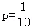．（3分）
（II）由题意x=1000﹣（60+90+300+160）=390，（4分）
故估计该中学达到优秀线的人数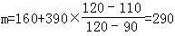，（6分）
（III）
频率分布直方图．（3分）
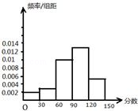
该学校本次考试数学平均分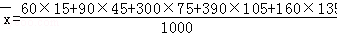=90．（11分）
估计该学校本次考试的数学平均分为90分．（12分）
【点评】本题考查频率分布直方图的相关知识，直方图中的各个矩形的面积代表了频率，所以各个矩形面积之和为1，频数=频率×样本容量，属于基础题．

18．（2017•长宁区一模）如图，已知AB⊥平面BCD，BC⊥CD，AD与平面BCD所成的角为30°，且AB=BC=2；
（1）求三棱锥A﹣BCD的体积；
（2）设M为BD的中点，求异面直线AD与CM所成角的大小（结果用反三角函数值表示）．
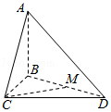
【分析】（1）由AB⊥平面BCD，得CD⊥平面ABC，由此能求出三棱锥A﹣BCD的体积．
（2）以C为原点，CD为x轴，CB为y轴，过C作平面BCD的垂线为z轴，建立空间直角坐标系，由此能求出异面直线AD与CM所成角的大小．
【解答】解：（1）如图，因为AB⊥平面BCD，
所以AB⊥CD，又BC⊥CD，所以CD⊥平面ABC，
因为AB⊥平面BCD，AD与平面BCD所成的角为30°，故∠ADB=30°，
由AB=BC=2，得AD=4，AC=2，
∴BD==2，CD==2，
则V_{A﹣BCD}=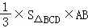=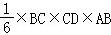=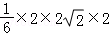
=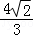．
（2）以C为原点，CD为x轴，CB为y轴，过C作平面BCD的垂线为z轴，
建立空间直角坐标系，
则A（0，2，2），D（2，0，0），C（0，0，0），B（0，2，0），M（），
=（2，﹣2，﹣2），=（），
设异面直线AD与CM所成角为θ，
则cosθ=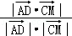=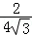=．
θ=arccos．
∴异面直线AD与CM所成角的大小为arccos．
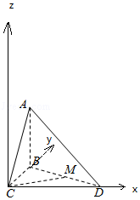
【点评】本题考查了直线和平面所成角的计算，考查了利用等积法求点到面的距离，变换椎体的顶点，利用其体积相等求空间中点到面的距离是较有效的方法，此题是中档题．

19．（2016春•九江校级期末）如图，四棱锥P﹣ABCD中，PA⊥底面ABCD，AD∥BC，AB=AD=AC=3，PA=BC=4，M为线段AD上一点，AM=2MD，N为PC的中点．
（Ⅰ）证明MN∥平面PAB；
（Ⅱ）求四面体N﹣BCM的体积．
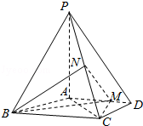
【分析】（Ⅰ）取BC中点E，连结EN，EM，得NE是△PBC的中位线，推导出四边形ABEM是平行四边形，由此能证明MN∥平面PAB．
（Ⅱ）取AC中点F，连结NF，NF是△PAC的中位线，推导出NF⊥面ABCD，延长BC至G，使得CG=AM，连结GM，则四边形AGCM是平行四边形，由此能求出四面体N﹣BCM的体积．
【解答】证明：（Ⅰ）取BC中点E，连结EN，EM，
∵N为PC的中点，∴NE是△PBC的中位线，
∴NE∥PB，
又∵AD∥BC，∴BE∥AD，
∵AB=AD=AC=3，PA=BC=4，M为线段AD上一点，AM=2MD，
∴BE=BC=AM=2，
∴四边形ABEM是平行四边形，
∴EM∥AB，∴平面NEM∥平面PAB，
∵MN⊂平面NEM，∴MN∥平面PAB．
解：（Ⅱ）取AC中点F，连结NF，
∵NF是△PAC的中位线，
∴NF∥PA，NF==2，
又∵PA⊥面ABCD，∴NF⊥面ABCD，
如图，延长BC至G，使得CG=AM，连结GM，
∵AMCG，∴四边形AGCM是平行四边形，
∴AC=MG=3，
又∵ME=3，EC=CG=2，
∴△MEG的高h=，
∴S_{△BCM}=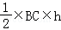=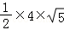=2，
∴四面体N﹣BCM的体积V_{N﹣BCM}=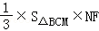=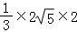=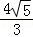．
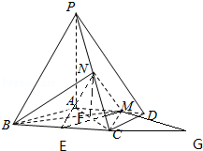
【点评】本题考查线面平行的证明，考查四面体的体积的求法，是中档题，解题时要认真审题，注意空间思维能力的培养．

20．（2016秋•甘井子区校级期中）某保险的基本保费为a（单位：元），继续购买该保险的投保人成为续保人，续保人本年度的保费与其上年度出险次数的关联如下：
上年度出险次数 | 0 | 1 | 2 | 3 | 4 | ≥5
保费 | 0.85a | a | 1.25a | 1.5a | 1.75a | 2a
设该险种一续保人一年内出险次数与相应概率如下：
一年内出险次数 | 0 | 1 | 2 | 3 | 4 | ≥5
概率 | 0.30 | 0.15 | 0.20 | 0.20 | 0.10 | 0.05
（Ⅰ）求一续保人本年度的保费高于基本保费的概率；
（Ⅱ）若一续保人本年度的保费高于基本保费，求其保费比基本保费高出60%的概率；
（Ⅲ）求续保人本年度的平均保费与基本保费的比值．
【分析】（Ⅰ）上年度出险次数大于等于2时，续保人本年度的保费高于基本保费，由此利用该险种一续保人一年内出险次数与相应概率统计表根据对立事件概率计算公式能求出一续保人本年度的保费高于基本保费的概率．
（Ⅱ）设事件A表示“一续保人本年度的保费高于基本保费”，事件B表示“一续保人本年度的保费比基本保费高出60%”，由题意求出P（A），P（AB），由此利用条件概率能求出若一续保人本年度的保费高于基本保费，则其保费比基本保费高出60%的概率．
（Ⅲ）由题意，能求出续保人本年度的平均保费与基本保费的比值．
【解答】解：（Ⅰ）∵某保险的基本保费为a（单位：元），
上年度出险次数大于等于2时，续保人本年度的保费高于基本保费，
∴由该险种一续保人一年内出险次数与相应概率统计表得：
一续保人本年度的保费高于基本保费的概率：
p₁=1﹣0.30﹣0.15=0.55．
（Ⅱ）设事件A表示“一续保人本年度的保费高于基本保费”，事件B表示“一续保人本年度的保费比基本保费高出60%”，
由题意P（A）=0.55，P（AB）=0.10+0.05=0.15，
由题意得若一续保人本年度的保费高于基本保费，
则其保费比基本保费高出60%的概率：
p₂=P（B|A）=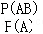=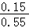=．
（Ⅲ）由题意，续保人本年度的平均保费与基本保费的比值为：
=1.23，
∴续保人本年度的平均保费与基本保费的比值为1.23．
【点评】本题考查概率的求法，是中档题，解题时要认真审题，注意对立事件概率计算公式、条件概率计算公式的合理运用．

21．（2016•内江四模）甲、乙两家商场对同一种商品开展促销活动，对购买该商品的顾客两家商场的奖励方案如下：
甲商场：顾客转动如图所示圆盘，当指针指向阴影部分（图中四个阴影部分均为扇形，且每个扇形圆心角均为15°，边界忽略不计）即为中奖．
乙商场：从装有3个白球3个红球的盒子中一次性摸出2球（球除颜色外不加区分），如果摸到的是2个红球，即为中奖．
问：购买该商品的顾客在哪家商场中奖的可能性大？
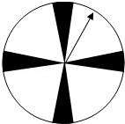
【分析】分别计算两种方案中奖的概率．先记出事件，得到试验发生包含的所有事件，和符合条件的事件，由等可能事件的概率公式得到．
【解答】解：如果顾客去甲商场，试验的全部结果构成的区域为圆盘的面积π•R²，
阴影部分的面积为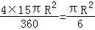，
则在甲商场中奖的概率为：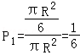；
如果顾客去乙商场，记3个白球为a₁，a₂，a₃，3个红球为b₁，b₂，b₃，
记（x，y）为一次摸球的结果，则一切可能的结果有：
（a₁，a₂），（a₁，a₃），（a₁，b₁），（a₁，b₂），（a₁，b₃）
（a₂，a₃），（a₂，b₁），（a₂，b₂），（a₂，b₃），
（a₃，b₁），（a₃，b₂），（a₃，b₃），
（b₁，b₂），（b₁，b₃），
（b₂，b₃），共15种，
摸到的是2个红球有（b₁，b₂），（b₁，b₃），（b₂，b₃），共3种，
则在乙商场中奖的概率为：P₂=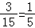，
又P₁＜P₂，则购买该商品的顾客在乙商场中奖的可能性大．
【点评】本题考查等可能事件的概率计算以及几何概率的求法，关键是正确列举事件的全部情况．此题用到的知识点还有：概率=相应的面积与总面积之比．

